

Филиал ППК «Роскадастр» по Москве выдал более 1,2 тыс. «забытых» документов москвичам в 2026 году
За 1 квартал 2026 года гражданам выдано более 1,2 тысячи невостребованных документов из архива столичного филиала ППК «Роскадастр». Популярность оказания такой услуги у москвичей по-прежнему остается высокой.
«Еженедельно нашими работниками выдается из архива более
100 невостребованных документов», — отметил заместитель директора-главный технолог филиала ППК «Роскадастр» по Москве Виктор Горелышев.
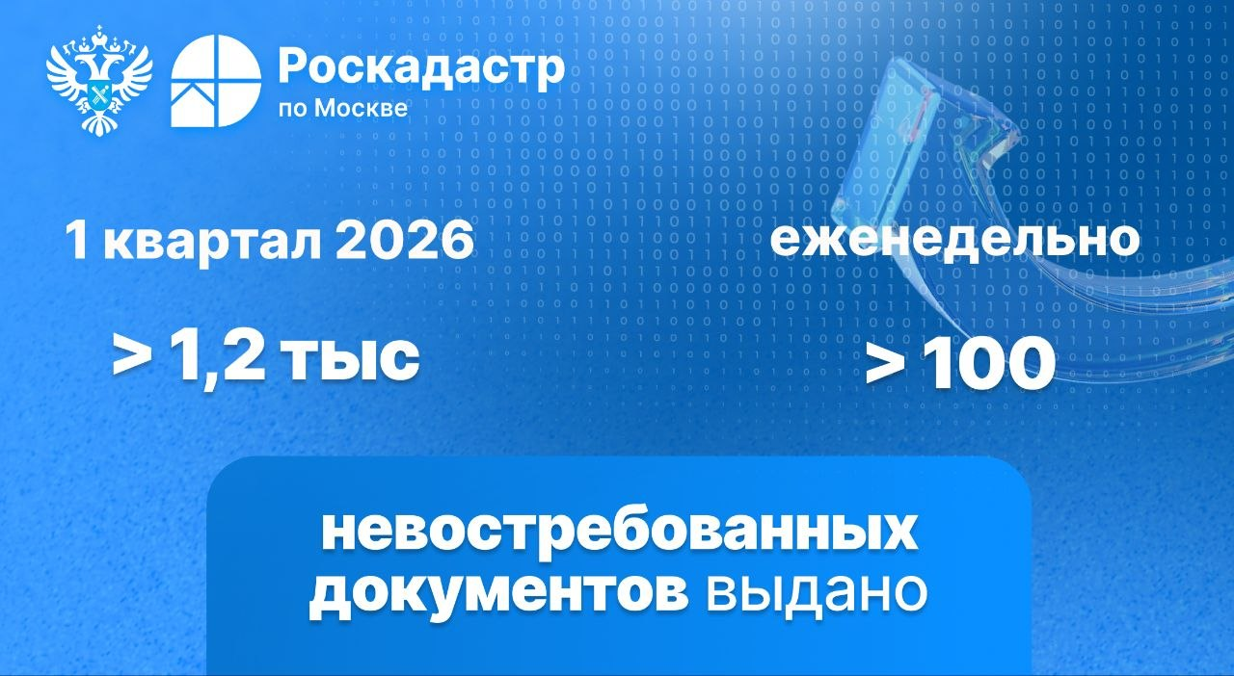
Невостребованными считаются документы, подготовленные по результатам оказания государственных услуг, которые в установленном порядке не забрал заявитель.
Обратиться в столичный филиал ППК «Роскадастр» за «забытыми» документами можно следующими способами:
- подав заявление установленной формы в офисе филиала ППК «Роскадастр» по Москве по адресу: г. Москва, шоссе Энтузиастов, д. 14;
- заказав курьерскую доставку.
«Выездное обслуживание остается одним из самых доступных способов получения невостребованных документов. При этом запросить необходимые бумаги также можно также и по экстерриториальному принципу, то есть вне зависимости от региона, где они хранятся», — добавил Виктор Горелышев.
Для оформления доставки таких документов жителям столицы необходимо подать заявку на сайте либо направить ее на адрес электронной почты: dostavka@77.kadastr.ru.
По вопросам, связанным с выдачей невостребованных документов, также можно проконсультироваться по телефону: 8 (495) 587-78-55 (доб. 24-15).
Напомним, по истечении 45 календарных дней документы передаются из МФЦ в архив Роскадастра. Заявитель может запросить их независимо от места хранения, в том числе по экстерриториальному признаку, обратившись в любой офис филиала ППК «Роскадастр».

Контакты для СМИ
Пресс-служба филиала ППК «Роскадастр» по Москве
+ 7 (495) 587-78-55 (вн.23-33)
press@77.kadastr.ru
kadastr.ru
Москва, шоссе Энтузиастов, д. 14

